高一数学周末练习20150613
三角恒等变换
班级： 姓名：
一、选择题
1．在△ABC中，已知2sinAcosB＝sinC，则△ABC一定是 ( )
A．直角三角形 B．等腰三角形 C．等腰直角三角形 D．正三角形
2．的值是 ( )
A． B． C． D．
3．已知x∈(－,0)，cosx＝，则tan2x等于 ( )
A． B．－ C． D．－
4．已知sin(θ＋π)<0，cos(θ－π)>0，则下列不等关系中必定成立的是( )
A．tan<cot， B．tan>cot， C．sin<cos， D．sin>cos．
5．等式sinα＋cosα＝有意义，则m的取值范围是 ( )
A．(－1,) B．[－1,] C．[－1,] D．[―,―1]
6．在△ABC中，已知tan＝sinC，则以下四个命题中正确的是 ( )
(1)tanA·cotB＝1．(2)1＜sinA＋sinB≤．(3)sin2A＋cos2B＝1．(4)cos2A＋cos2B＝sin2C．
A．①③ B．②④ C．①④ D．②③
7．已知α∈(0,π)，且sinα＋cosα＝，则tanα的值为 ( )
A．－ B．－ 或－ C．－ D． 或－
8．函数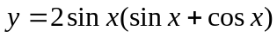的最大值为( )
A.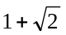 B.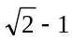 C.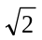 D.2
二．填空题
9．f(x)＝的值域为
10．(04江苏)已知0<α<，tan＋cot＝，则sin(α－)的值为
11若x＝是方程2cos(x＋α)＝1的解，α∈(0,2π)，则α＝ ．
12．已知cosθ＋cos2θ＝1，则sin2θ＋sin6θ＋sin8θ＝
13．函数y＝5sin(x＋20°)－5sin(x＋80°)的最大值是 .
14．若圆内接四边形的四个顶点A、B、C、D把圆周分成AB∶BC∶CD∶DA＝4∶3∶8∶5，则四边形四个内角A、B、C、D的弧度数为 .
15．在△ABC中，sinA＋cosA＝，AC＝2，AB＝3，则tanA= ，△ABC的面积为 .
三．解答题
16．设cos(α－)＝－，sin(－β)＝，且<α<π，0<β<，求cos（α＋β）．

17．已知6sin2α＋sinαcosα－2cos2α＝0，α∈[,π]，求sin(2α＋)的值．

18．在矩形ABCD中，AB＝a，BC＝2a，在BC上取一点P，使得AB＋BP＝PD，求tan∠APD的值．

19．是否存在锐角α和β，使α＋2β＝①，且tantanβ＝2－②，同时成立？若存在，求出α和β的值；若不存在，请说明理由．

20.已知sinα+sinβ=m,cosα+cosβ=.(1)求实数m的范围.(2)当m取最小值时，求sin(α+β)的值.

21.已知AB=2a，在以AB为直径的半圆上有一点C，设AB中点为O，∠AOC=60°.
(1)在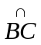上取一点P，若∠BOP=2θ,把PA+PB+PC表示成θ的函数；
(2)设f(θ)=PA+PB+PC，当θ为何值时f(θ)有最大值，最大值是多少?

22．已知函数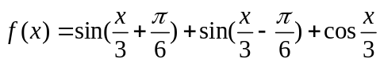，
(1) 求函数的最小正周期，最大值和最小值；
(2) 求函数的单调递增区间以及函数的对称中心；
(3) 是否可以由函数的图像先周期变换，再振幅变换得到函数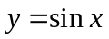的图像，若能请写出变换步骤；若不能，请说明理由

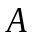
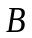
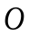
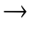
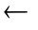
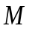
23.如图，宽为的走廊与另一宽为的走廊垂直相连，如果水平放置的细杆经过拐点，且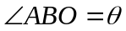。
（1）设细杆的长度为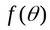，求的表达式；
（2）长为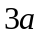的细杆能水平地通过拐角吗，为什么？

三角恒等变换测试题参考答案：
一、选择题
1．B 由2sinAcosB＝sin(A＋B)sin(B－A)＝0B＝A．
2．C 原式＝＝＝．
则f(x)＝＝∈[,―1]∪(―1, )．
3．D．4．B ∵sinθ＞0，cosθ＜0，tan－cot＝－＝－＞0．
∴tan＞cot．
5．C
6．B 解：由tan＝＝＝sinC。∴cosC＝0，C＝．
∴A＋B＝．故①式＝tan2A≠1。②式＝sinA＋cosA＝sin(A＋)∈(1，)，
③式＝2sin2A≠1，④式＝cos2A＋sin2A＝1＝sin2C．
7．A 解：当α∈(0, )时，sinα＋cosα＝sin(α＋)＞1．故α∈(,π)．
∴sinα＞0,cosα＜0．且|sinα|＞|cosα|∴|tanα|＞1．
由(sinα＋cosα)2＝sin2α＝－＝－tanα＝－或tanα＝－(舍)．
8．A解：。
二．填空题
9． 令t＝sin x＋cos x＝sin(x＋)∈[―,―1]∪(―1, )．
10． tan＋cot＝＝．∴sinα＝．cosα＝．
sin(α－)＝sinα－cosα＝．
11．。
12．1 解：cosθ＝sin2θ，∴sin6θ＝cos3θ，sin8θ＝cos4θ．
∴sin2θ＋sin6θ＋sin8θ＝cosθ＋cos3θ＋cos4θ＝cosθ＋cos2θ(cosθ＋cos2θ)
＝cosθ＋cos2θ＝1．
13．7 解：y＝3sin(x＋20°)＋5[sin(x＋20°)cos60°＋cos(x＋20°)sin60°]
＝sin(x＋20°)＋cos(x＋20°)＝7sin(x＋20°＋φ)≤7．
14．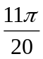,,,，解∵＝．故四条弧所对圆心角分别为，，，．
四内角分别为(＋)＝π．(＋)＝，，．
15．解：sinA＋cosA＝cos(A－45°)＝， ∴cos(A－45°)＝．
∵0°＜A＜180°，∴A－45°＝60°，A＝105°，
∴tanA＝tan(60°＋45°)＝―2―， sinA＝sin(60°＋45°)＝，
∴S△ABC＝AC·AB．sinA＝×2×3×＝(＋)．
三．解答题

16．分析：∵＝(α―)―(－β)．
解：∵α∈(,π)β∈(0, )．∴＜α－＜π，－＜－β＜．
∴由cos(α－)＝－得sin(α－)＝，由sin(－β)＝．得cos(－β)＝．
∴cos＝cos[(α―)―(―β)]＝…＝．∴cos(α＋β)＝2×()2－1＝－．
17．解：依题知α≠，cosα≠0．方程可化为6tan2α＋tanα－2＝0．tanα＝－或 (舍)．
∴sin(2α＋)＝sin2αcos＋cos2α·sin＝sinαcosα＋(cos2α－sin2α)
＝＋·＝＋×＝－＋．
18．解：如图作PE⊥AD于E．设BP＝X． 则x＋a＝，∴x＝，
A
E
D
C
P
B
1
2
∴AE＝BP＝，DE＝PC＝a，∴tan∠APD＝tan(∠1＋∠2)＝＝18．
19．解1：由①得＋β＝，∴tan(＋β)＝＝．
将②代入得tan＋tanβ＝3－．∴tan,tanβ是方程x2―(3―)x＋2－＝0的两根．
解得x1＝1，x2＝2－．若tan＝1，则α＝与α为锐角矛盾．∴tanβ＝1, tan＝2－，
∴β＝．代入①得α＝．满足tan＝2－．
解2：由①得＝－β，代入②得：tan(－β)·tanβ＝2－·tanβ＝2－．
tan2β―(3―)tanβ＋2－＝0；tanβ＝1或2－．
若tanβ＝1，则β＝，α＝．
若tanβ＝2－．代入②得cot＝1，则α＝不合题意．故存在α＝，β＝使①、②同时成立．
20.(1)m∈［-,］ (2)m=-时，sin(α+β)=-1
21.(1)f(θ)=2acosθ+2asinθ+2asin(60°-θ)
(2)当θ=15°时，f(θ)max=(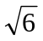+)a
22. 26．解：(1)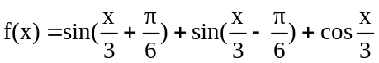=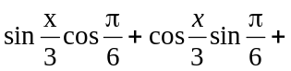
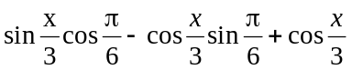=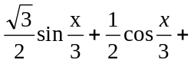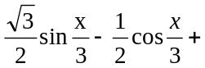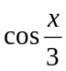
=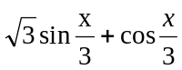=2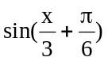或（2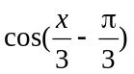
所以最小正周期T=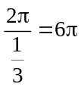，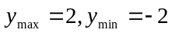．
(2) 单调递增区间：由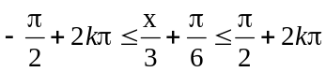得到：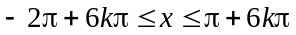．
对称中心：由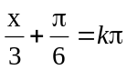，得到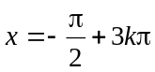，所以对称中心为（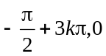）．
(3)可以由函数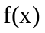的图像经过先周期变换，再振幅变换得到函数y=sinx的图像，依次为纵坐标不变，横坐标缩短为原来的三分之一，将所得函数图像沿x轴方向向右平移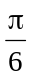个单位，得到．

23．解：（1）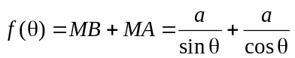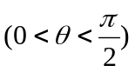．
（2）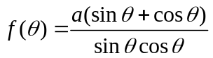，令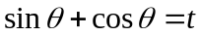，则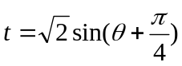．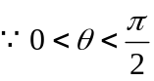，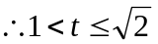．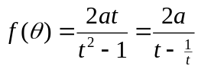．函数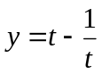在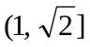上为增函数，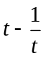在上的最大值为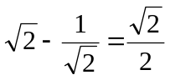，则在上的最小值为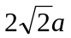，即能水平地通过拐角的细杆的最大长度为．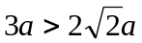，长为的细杆不能水平地通过拐角．

